Муниципальное бюджетное дошкольное образовательное учреждение
«Детский сад общеразвивающего вида № 79»

Познавательно – творческий проект

«Космос – интересно, просто»


Исполнители проекта:
воспитатель Иваничева С.Ю., 1 кв. категория,
дети подготовительной к школе группы,
родители.

Сроки реализации:

С14 марта по 12 апреля 2013 г.

г. Братск 2013 г.

Этапы реализации проекта:

Реализация рассчитана на четыре недели и предполагает три этапа

1. Подготовительный

а) постановка целей и задач
б) подготовка оборудования и материалов
в) сотрудничество с родителями и специалистами.

2. Основной
Реализация основных видов деятельности по направлениям проекта

3. Заключительный.
Сбор и обработка материалов, подготовка презентации.

Этапы разработки и проведения проекта:

1. Постановка цели.

2. Составление плана движения к цели.

3. Вместе с детьми обсудить план проекта.

4. Собрать информацию о космосе, подобрать фотографии.

5. Подобрать произведения для чтения о космосе, космонавтах.

6. Собеседование с родителями, специалистами.

7. Презентация проекта.
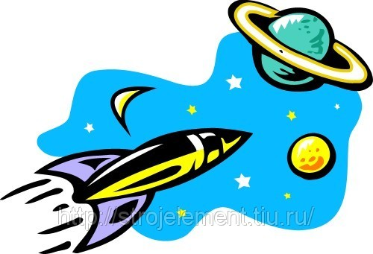

Обоснование выбора темы проекта:

В 2013 году 12 апреля весь мир будет отмечать День космонавтики. В связи с этим, было принято решение подробнее познакомится с космосом, космонавтами России и других стран.
Цель проекта:

Расширить и углубить знания детей о космосе, о полетах в космос.

Задачи:
1. Закрепить полученные знания детей о планетах, входящих в Солнечную систему.

2. Познакомить детей с космонавтами России и других стран мира. Подвести детей к пониманию того, что космонавтом может быть только здоровый, образованный и бесстрашный человек.

3. Обобщать знания детей о прочитанных произведениях.

4. Развивать творческие способности, умение рассуждать, придумывать свои истории о планетах и других космических телах.

5. Развивать познавательный интерес.

6. Содействовать активному использованию в речи разных типов предложений. Совершенствовать монологическую речь, выразительность речи.

7. Вовлечь родителей в воспитательно-образовательный процесс.

Мотивация:

Празднование 50летия первого полета в космос Ю.А.Гагарина

План мероприятий:

1 неделя полета
«Сбор информации»
- конкурс рисунков «Смотрю в иллюминатор я…»
- оформление выставки «Ближний и дальний космос»
(подбор литературы, картин, фотографий)
- Викторина «Я и космос»
- Беседа с детьми на тему «Что можно встретить в космическом пространстве?»
- Проведение опытов из книги «Астрономия малышам»

2 неделя полета
«Внимание, человек в космосе!»

- Беседа на тему «Кто может стать космонавтом?»
- Физкультурное занятие «Космонавтом быть хочу!»
- Оформление «Галереи героев космоса»
- Создание книги о космонавтах России и других стран мира «Для них космос – второй дом»
- Оформление газеты «Первый человек в космосе Ю.А.Гагарин»

3 неделя полета
«- Включить фантазию!
- Есть, включить фантазию!»

- Конкурс на создание космического аппарата из бросового материала
- Конкурс «Как я представляю инопланетянина» Изготовление в различной технике (рисунок, аппликация, лепка, оригами, изонить, квилинг, вышивка и т.д.)
- Конкурс на сочинение историй о встрече с инопланетным жителем или о полете на неизведанную планету.
4 неделя полета
«Скоро Земля. Возвращение.»

- Конкурс чтецов. На конкурс принимаются заявки от детей 6-7 лет. Стихотворения, подобранные для выступления, должны быть связаны с космосом.
- Разучивание песен ко дню космонавтики.
- Разучивание танца «Полет к звездам»
- Развлечение «День космонавтики»

Перспективное планирование:
1 неделя.

Мероприятие | Цель |  | Сроки проведения
Оформление выставки «Ближний и дальний космос»  (подбор литературы, картин, фотографий)  . | Привлечь родителей к реализации плана. |  | 14-18 марта
Викторина «Я и космос» | Расширить и уточнить представления детей о планетах Солнечной системы |  | 17 марта
Конкурс рисунков «Смотрю в иллюминатор я…» | Познакомить с новой техникой рисования |  | 18 марта
Беседа с детьми на тему «Что можно встретить в космическом пространстве?» | Формировать у детей представления о космических телах (планеты, звезды, метеориты, кометы,  Вселенная, туманности) |  | 14 марта
Проведение опытов из книги «Астрономия малышам» | Уточнить представления детей о том, почему не видно звезд днем, почему светится кольца Сатурна |  | 15 марта
Чтение художественной литературы И. Соколов – Микитов «Синицы», М. Горький «Воробьишко», И. Г. Скребицкий «Появились синички», М. Пришвин «Синие пёрышки», А. Журавлёва «Подарок снегиря», Н. Носов «Когда мы смеёмся»: М. Пришвин «Дятел». | Вызвать интерес к художественной литературе. Обобщать знания детей о прочитанных произведениях. |  | Со 2 по 11 ноября
Разучивание стихотворения А. Барто «Снегирь», А. Яшин «Покормите птиц». | Учить детей выразительно читать стихотворение наизусть. | Со 2 по 11 ноября

2 неделя.

Беседа на тему «Кто может стать космонавтом?» | Формировать представление детей о профессии летчик-космонавт. | 18 марта
Физкультурное занятие «Космонавтом быть хочу!» |  | 19 мата
Оформление «Галереи героев космоса» | Познакомить детей с космонавтами, изобретателями | 18-22 марта
Создание книги о космонавтах России и других стран мира «Для них космос – второй дом» | Привлечь родителей к изучению биографии космонавтов России и других стран | 18 -22 марта  (Дети, родители)
Оформление газеты «Первый человек в космосе Ю.А.Гагарин» | Вызвать интерес к жизни первого космонавта в мире Ю.А. Гагарина | 22 марта  Дети, воспитатель

3 неделя.

Конкурс на создание космического аппарата из бросового материала | Привлечь родителей к творчеству. Развивать фантазию, воображение. | 26 – 30 марта
Конкурс «Как я представляю инопланетянина» Изготовление в различной технике (рисунок, аппликация, лепка, оригами, изонить, квилинг, вышивка и т.д.) | Привлечь родителей к творчеству. Развивать фантазию, воображение | 26 – 30 марта
Конкурс на сочинение историй о встрече с инопланетным жителем или о полете на неизведанную планету. | Привлечь родителей к совместному творчеству с ребенком. Развивать речь, учить использовать в речи предложения различных видов. Употреблять в рассказе сравнительные обороты, эпитеты и др. речевые обороты | 26 – 30 марта
4 неделя.

Конкурс чтецов. На конкурс принимаются заявки от детей 6-7 лет. Стихотворения, подобранные для выступления, должны быть связаны с космосом. | Учить выразительно рассказывать стихотворение наизусть. | 11 апреля
Разучивание песен, игр ко дню космонавтики. |  | В течение недели
Разучивание танца «Полет к звездам» |  | В течение недели
Развлечение «День космонавтики» |  | 12 апреля

День космонавтики
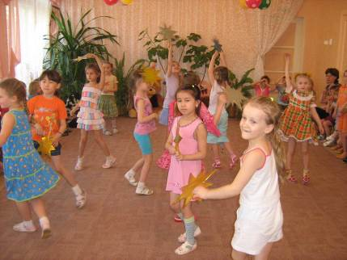

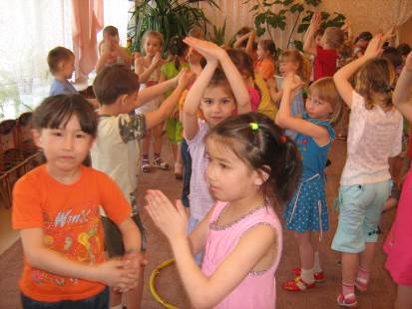

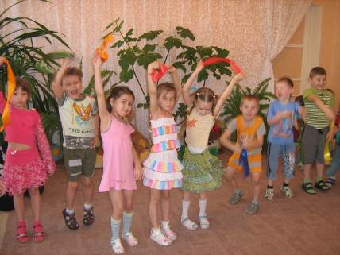

Участники конкурса «Космический корабль из бросового материала»
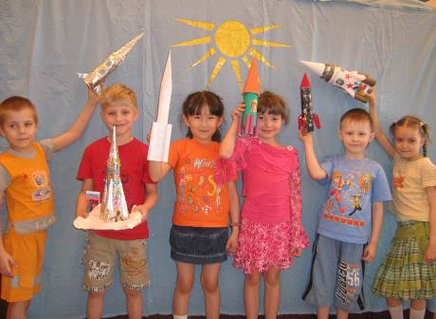

Победитель в номинации «Инопланетянин – каким я его представляю»

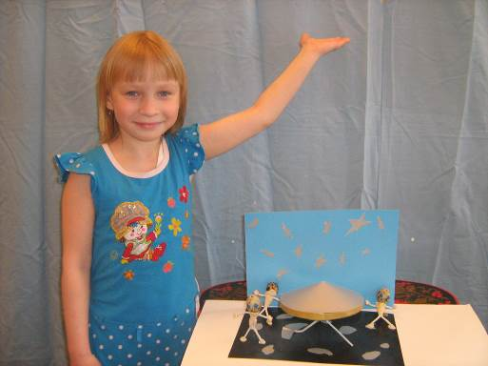

Тематическое оформление в группе

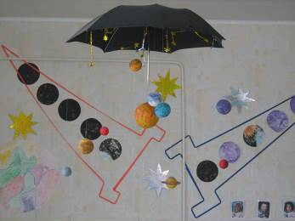
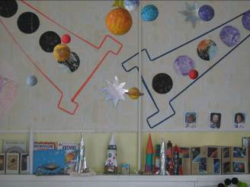

Наши рисунки
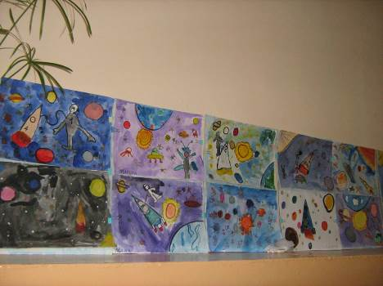

Муниципальное бюджетное дошкольное образовательное учреждение
«Детский сад общеразвивающего вида № 79»

Развлечение
ко Дню космонавтики
для подготовительной к школе группы

Подготовили: воспитатель
I кв. категории
Иваничева С.Ю.

Братск 2013г.
Программное содержание: совершенствовать двигательные умения и навыки детей;
воспитывать командные качества;
воспитывать чувство гордости за нашу Родину;
доставить детям чувство радости.
Предварительная подготовка. Костюмы для космонавта и инопланетянина, портрет Ю. А. Гагарина. Для инопланетянина также потребуются свертки бумаги с изображением географической карты полушарий Земли, рисунками космического корабля и фантастической планеты. Для спортивных конкурсов: обручи, ленты разных цветов. Музыкальное сопровождение_____________________________________
______________________________________________________________
Ход: Звучат позывные - начальная строчка «Песни о Родине» композитора И.О. Дунаевского. Выходят ведущая и космонавт.
Ведущая: «Вот какой торжественной музыкой начинается наш сегодняшний праздник. В нашей стране так принято: когда по радио или телевидению звучат эти позывные, все ожидают важного государственного сообщения. И сегодня эти позывные прозвучали неспроста.»
Космонавт: «Да, сегодня мы отмечаем один из самых интересных праздников на земле. Много лет назад, в 1961 году 12 апреля, впервые в мире в космос на космическом корабле «Восток» поднялся наш герой — космонавт номер один Юрий Гагарин». (Показывает портрет Ю.А. Гагарина)
Ведущая: С того самого года праздник День космонавтики был установлен в ознаменование первого полета человека в космос.
Космонавт: И давайте сегодня отметим праздник как следует, чтобы он запомнился всем ребятам. Вдруг после этого кто-то из них сам захочет стать космонавтом, чтобы прославить нашу страну.
Ведущая: Согласна. Только я хочу, чтобы во время празднования нашего Дня космонавтики дети показали, как они любят спорт и занимаются им.
Космонавт: Конечно, ведь будущему космонавту без спорта никак нельзя. Тогда для начала — прошу вас пройти вместе со мной на космодром.
Ведущая: А что это такое — космодром?
Космонавт: Это место, откуда в космос стартуют ракеты.
Ведущая: Но, наверное, космодром находится от нас очень далеко, мы не успеем туда попасть.
Космонавт: Ничего, нам поможет воображение наших ребят. Ребята, закройте глаза ладонями и вместе со мной произнесите звук «тр-р-р-р». Громче! Слышите, это мы с вами оказались на космодроме и услышали, как в космос запустили еще одну ракету. Прошу глаза открыть.
Ведущая: Попробуем, дети, и мы попытать счастья — попроситься, чтобы и нас зачислили в отряд будущих космонавтов. Уважаемый космонавт, объясните, что для этого надо делать?
Космонавт: Прежде всего, заниматься утренней зарядкой. Для начала проведем маленькую физкультурную разминку.

Проводится физкультминутка «Космодром». Ведущая и космонавт читают стихотворный текст и одновременно показывают, какие действия надо выполнять под него.

Все готово для полета,  Ждут ракеты всех ребят.  Мало времени для взлета,  Космонавты встали в ряд.  Поклонились вправо, влево,  Отдадим земной поклон.  Вот ракета полетела.  Опустел наш космодром. | Дети поднимают руки  сначала вперед, затем вверх.  Соединяют пальцы над головой,  изображая ракету.  Маршируют на месте.  Встали прыжком - ноги врозь,  руки на поясе.  Делают наклоны в стороны. Делают наклоны вперед.  Делают прыжки на двух ногах  Приседают на корточки,  затем поднимаются.

Космонавт: Но, прежде чем мы начнем наш праздник, давайте спросим у ребят, что они знают о космосе.
Ведущая: Можно, я скажу. Космос — это бесконечный мир с множеством звезд и планет, и среди этих планет находится наша планета Земля.
Космонавт: Верно. Ребята, а какие еще планеты вы знаете? (Ответы детей.)
Теперь представим, что мы взлетели в космос и увидели нашу Землю со стороны. Какой формы наша Земля? (Шар.)
Ведущая: А какого цвета наша Земля из космоса? (Голубого.) Почему? (Потому что на земном шаре больше воды, чем суши.)
Космонавт: Как называется маленькая школьная модель Земли, уменьшенная во много раз? (Глобус.)
Ведущая: А как называется прибор, в который с Земли ученые наблюдают за звездами и планетами? (Телескоп.)
Космонавт: Телескоп представляет собой огромную подзорную трубу. Ребята, вообразим, что мы держим в руках такой телескоп (приставляет к одному глазу два сложенных кулака). О, сколько звезд. Кажется, что все они позванивают маленькими колокольчиками.

Звучит фантастическая музыка. Девочки исполняют танец «Звездочек»
Ведущая: Прекрасно, исследуем космос дальше. (Вновь приставляет воображаемый телескоп к глазу.) Видите, вон там наша Земля, вот там — красная планета под названием Марс, вон там — туманная Венера. А это что за светящаяся точка? Она растет, приближается к нам. Да это настоящий межпланетный корабль.

Звучит усиливающаяся музыка. Гаснет свет. Когда он зажигается, в зал вбегает причудливо одетое существо — инопланетянин. Под мышкой он держит свертки бумаг.

Инопланетянин: Добрый день, вот, я явился к вам в гости. (Достает свиток бумаги, разворачивает его и читает.) Правда, что я попал на планету под названием Земля? (Показывает на бумаге карту полушарий Земли.)
Ведущая: Правда.
Инопланетянин: Мне говорили, что люди Земли всегда дружелюбны. Правда ли это?
Ведущая: Правда.
Инопланетянин: Здравствуйте, люди Земли, я явился к вам прямо из космоса.
Ведущая: Вот здорово, мы рады приветствовать тебя, пришелец.
Космонавт: (недоверчиво). Что-то не верится мне, что ты прилетел к нам прямо из космоса. (Обходит Инопланетянина со всех сторон)
Инопланетянин: Совершенно точно. Я - Инопланетянин.
Космонавт: Инопланетянин? Вот здорово, что за гость к нам сегодня явился!
Инопланетянин: Я прилетел к вам на космическом корабле. (Показывает на рисунке изображение космического корабля.)
Ведущая: А с какой планеты вы прилетели?
Инопланетянин: Мою планету не видно даже в самые сильные телескопы. (Показывает на рисунке изображение планеты) Но там живет совершенно мирный народ, мы хотим познакомиться с вами, жителями планеты Земля, чтобы подружиться. А для этого мы должны как можно больше узнать о вас, о том, что вы любите делать и чем заниматься.
Ведущая: О, это совсем просто. Наши ребята сейчас расскажут вам, дорогой инопланетянин, чем они любят заниматься.
Космонавт: И ты сам убедишься, что здесь ребята стараются, как можно больше заниматься спортом, чтобы стать умелыми и умными, как будущие космонавты.
Инопланетянин: А что они умеют делать, ваши ребята?
Ведущая: А вот сейчас вы увидите. Садитесь и смотрите.
Ведущая усаживает инопланетянина в кресло.
Космонавт: Ребята, покажем нашему инопланетному гостю, что мы умеем делать?
Дети: (хором). «Да!»
Формируются две команды детей - «Спутник» и «Ракета», между которыми проводятся соревнования.
Космонавт: Предлагаю вновь провести небольшую разминку - ведь каждое занятие спортом необходимо начинать с нее.

Ведущая и космонавт читают текст и выполняют движения, которые дети повторяют.
Текст | Движения
Раз-два, стоит ракета,  Три-четыре — скоро взлет.  Чтобы долететь до солнца,  Космонавтам нужен год.  Но дорогой нам не страшно  Каждый ведь из нас — атлет.  Пролетая над Землею,  Ей передадим привет. | Дети поднимают руки вверх.  Разводят руки в стороны.  Описывают руками большой круг.  Берутся руками за щеки и качают головой.  Руки в стороны, корпус качают  вправо-влево.  Сгибают руки в локтях, сжав  кулаки.  Снова разводят руки в стороны.  Поднимают руки вверх и машут.

Ведущая: А теперь — спортивные состязания. Для начала пусть наши дети примут участие в игре-аттракционе «Космическая команда». Ведь для полета на Луну необходимо набрать дружную, сплоченную команду. Вот сейчас игроки каждой команды должны образовать круг, взявшись за руки. Потом для начала я вам всем скомандую: «Гуляем!» В это время все вы должны опустить руки и просто прогуливаться по нашему залу - даже можно легко побегать по нему. Но когда прозвучит команда «В ракету!», обе команды должны вновь собрать круг из своих игроков, взявшись за руки. А мы посмотрим, у какой команды это быстрее получится.

Проводится игра «Космическая команда».

Космонавт: Следующая игра под названием «Полет на Луну». В ней нам помогут вот эти обручи, каждый из которых будет обозначать лунную площадку, на которую приземлятся наши космонавты. (Раскладывает рядом с каждой командой по два-три обруча в зависимости от числа человек в команде.) По сигналу «Взлетаем!» все дети должны развести в стороны руки и побегать по залу. А вот когда я дам команду «Посадка на Луне!», дети должны подбежать к своим обручам и встать внутри них.
Проводится игра «Полет на Луну».

Ведущая: Новая игра называется «Ракетодром». Сейчас каждый из детей превратится в ракету. Чтобы как-то отделить наши ракеты одну от другой, на пояс каждому из вас мы повяжем цветную ленточку. Ваша задача — внимательно слушать мою команду. Чей цвет я назову, та ракета и должна будут вылететь с космодрома — добежать до противоположной стены и встать там.
Ведущая и космонавт повязывают на талию детям цветные ленточки — красные, синие, желтые, поясняя, кому какого цвета лента досталась. Затем все дети выстраиваются в ряд вдоль одной стороны зала. Ведущая подает команду: «Красные!»; по этой команде выбегают те дети, у кого привязана красная лента. Дети добегают до противоположной стены и останавливаются, поджидая других. Затем ведущая подает команды оставшимся детям: «Синие!», «Желтые!» Игра повторяется несколько раз.
Ведущая: Отлично! Вы молодцы, ребята, так много конкурсов преодолели. Напоследок, чтобы вы немного успокоились и восстановили дыхание, давайте поиграем в игру под названием «Правая — левая». Прошу всех встать, поставить руки на пояс и легонько попрыгать то на одной ноге, то на другой. По моей команде вы должны выставить вперед ту ногу, которую я назову.
(Многократно читает стихи, в конце которых произносит слово «правая» или «левая».)
Прыг, прыг, прыжок,
Прямо с пятки на носок. Правая!
Прыг, прыг, прыжок,
Прямо с пятки на носок. Левая!
Космонавт: Пора нам наш праздник, посвященный Дню космонавтики, заканчивать.
Инопланетянин: Замечательно, мне так понравился ваш праздник. И то, как дети соревновались в ловкости, силе и сноровке. Но я в долгу не останусь. Вот вам загадки о космосе — о звездах, планетах и о звездном небе.

Чтобы глаз вооружить
И со звездами дружить,
Млечный путь увидеть чтоб
Нужен мощный …

Телескопом сотни лет
Изучают жизнь планет.
Нам расскажет обо всем
Умный дядя …

Астроном - он звездочет,
Знает все наперечет!
Только лучше звезд видна
В небе полная …

До Луны не может птица
Долететь и прилуниться,
Но зато умеет это
Делать быстрая …

У ракеты есть водитель,
Невесомости любитель.
По-английски: «астронавт»,
А по-русски …

Космонавт сидит в ракете,
Проклиная все на свете -
На орбите как назло
Появилось …

НЛО летит к соседу
Из созвездья Андромеды,
В нем от скуки волком воет
Злой зеленый …

Гуманоид с курса сбился,
В трех планетах заблудился,
Если звездной карты нету,
Не поможет скорость…

Свет быстрее всех летает,
Километры не считает.
Дарит Солнце жизнь планетам,
Нам – тепло, хвосты – …

Всё комета облетела,
Всё на небе осмотрела.
Видит, в космосе нора -
Это черная …

В черных дырах темнота
Чем-то черным занята.
Там окончил свой полет
Межпланетный …

Звездолет - стальная птица,
Он быстрее света мчится.
Познает на практике
Звездные …

А галактики летят
В рассыпную как хотят.
Очень здоровенная
Эта вся вселенная!

Ведущая: Здорово, что мы познакомились с таким интересным инопланетянином. Если бы все люди на Земле жили так дружно, как мы сейчас подружились с нашим гостем!
Инопланетянин: Но мне пора. Наступило время вернуться мне на мою родную планету. До свидания, дорогие ребята, я надеюсь, что вы все будете так замечательно заниматься спортом, что, когда вы вырастите, то захотите принять участие в раскрытии тайн космоса.
Ведущая: Ребята, проводим нашего гостя, помашем ему рукой.
Инопланетянин уходит.
Космонавт: Вот какой замечательный у нас получился праздник — День космонавтики. Мы вспомнили первого космонавта планеты Юрия Гагарина и познакомились с новым другом - инопланетянином.
Ведущая: Закончим наш праздник доброй песней.
Песня «О дружбе»

